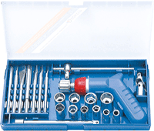
1. Ручка-цанга ЦП | 12. Головка S-5,5
2. Стержень ПШ 0,6х4,0х80 мм | 13. Головка S-6
3. Стержень ПШ 0,8х5,5х80 мм | 14. Головка S-7
4. Стержень ПШ 1,2х8,0х80 мм | 15. Головка S-8
5. Стержень ПШ 1,0х6,5х80 мм | 16. Головка S-9
6. Стержень КШ№1х80 мм | 17. Головка S-10
7. Стержень КШ№2х80 мм | 18. Головка S-11
8. Стержень переходник | 19. Головка S-12
9. Шарнир карданный | 20. Головка S-13
10. Удлинитель | 21. Головка S-14
11. Ключ Т

